再興中學101學年度家長職涯分享講座
－七年仁班 林於霖先生－
本學期很榮幸邀請到七仁家長林於霖先生，從職業選擇、轉換跑道的準備歷程、職業工作內容、能力培養到職業態度，深入淺出地為學生分享精製化農場經營的職涯世界。

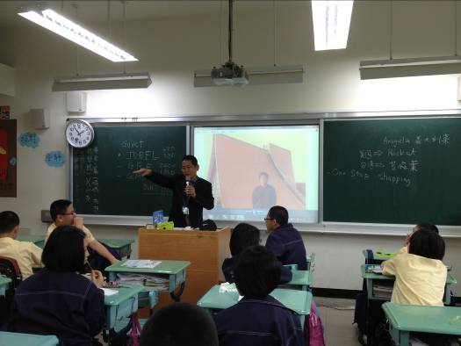 | 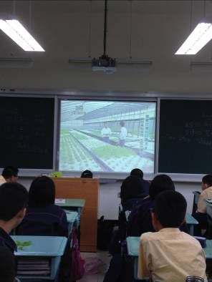
追夢，經營自己的開心農場 | 農場的現代化經營方式
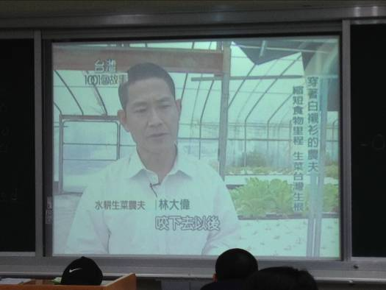 | 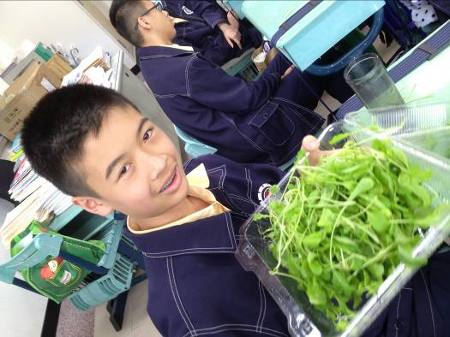
媒體採訪轉換跑道的職涯故事 | 芝麻葉品嚐
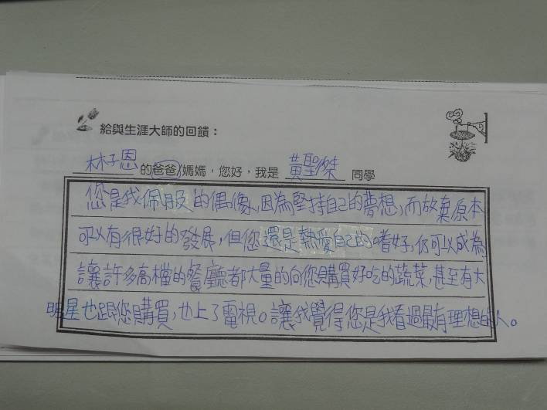
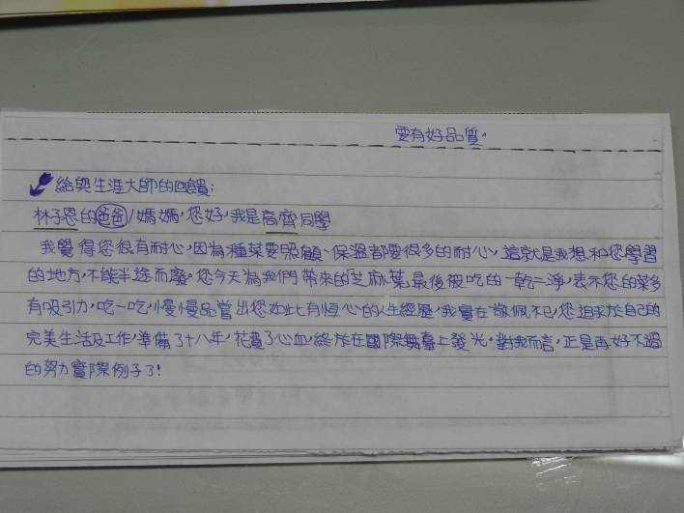

學生作品

